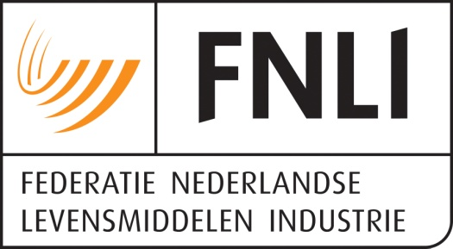
FNLI Handleiding

Beheersing van het risico op versleping allergenen

Wanneer is aanvullende etikettering gewenst?
Datum | | | Den Haag, januari 2017

Inhoudsopgave

Inhoudsopgave 2
1. Inleiding 3
2. Uitgangspunten 4
3. Risicomanagement; beheersing van het risico op versleping 5
4. Risicocommunicatie; wanneer overgaan op aanvullende etikettering? 8
5. In de praktijk: beslisboom 10
Bijlage I FNLI standpunt beheersing versleping allergenen en risicocommunicatie 13

Inleiding

Allergenen zijn bestanddelen die een allergische reactie kunnen veroorzaken. Met “versleping van allergenen” wordt bedoeld de onbedoelde en onvermijdbare vermenging van zeer kleine hoeveelheden allergenen met de gebruikte grondstoffen. Deze onbedoelde vermenging kan op elk moment in de productieketen plaatsvinden. Bijvoorbeeld tijdens de teelt, waar tarwe vermengd kan raken met bijvoorbeeld maïs of bruine bonen, als die producten in aangrenzende percelen verbouwd worden. Geen enkel product is 100% zuiver. Versleping van allergenen of andere niet-allergene bestanddelen is dus vrijwel niet uit te sluiten.

De Europese wet kent geen wettelijke verplichting tot het vermelden van allergenen die aanwezig (kunnen) zijn als gevolg van versleping. Van versleping is sprake als een bestanddeel of één of meer ingrediënten onbedoeld in een ander product (of grondstof) terechtkomen tijdens vervaardiging. De (Europese) etiketteringswetgeving schrijft voor dat allergene ingrediënten in de lijst van ingrediënten (of in de buurt van de wettelijke benaming als de lijst van ingrediënten ontbreekt) vermeld moeten worden. Daarnaast moeten allergenen in de lijst van ingrediënten benadrukt worden, bijvoorbeeld door deze vet of in HOOFDLETTERS af te drukken. Deze FNLI licht deze verplichting apart toe in de FNLI handleiding etikettering.
Deze handleiding “beheersing van het risico op versleping allergenen” moet als aanvulling gezien worden op de FNLI handleiding etikettering. Het is een hulpmiddel voor de beheersing van de versleping van allergenen en om te bepalen of aanvullende etikettering noodzakelijk is. Alleen op die manier kan je producten op de markt zetten die ook veilig zijn voor de allergische consument (conform de Algemene Levensmiddelen Verordening (EU) Nr. 178/2002 Artikel 14.

Om de allergische consument te voorzien van volledige en juiste informatie over de aanwezigheid van allergenen als gevolg van versleping moet bekend zijn of er werkelijk een risico bestaat. De producent moet beoordelen of aanvullende etikettering, naast de lijst van ingrediënten in de vorm van: “kan …naam van allergeen…bevatten”, gerechtvaardigd is indien sprake is van een niet uit te sluiten risico voor die bewuste consument.

In bijlage I is het FNLI standpunt toegelicht met betrekking tot de recente discussie met de NVWA over het gebruik van de Vital referentiewaardes en de zgn. BuRO referentiewaardes en wanneer die laatste wel of niet te gebruiken.

Uitgangspunten

Advies FNLI
De FNLI adviseert de FNLI handleiding “beheersing van het risico op versleping allergenen”. Door een brede implementatie door alle producenten bevatten producten dezelfde risicoboodschap onder dezelfde voorwaarden. Voor de allergische consument is het van groot belang ervan uit te kunnen gaan dat een aanvullende risicoboodschap niet onnodig op een product staat en tegelijkertijd de afwezigheid van een dergelijke boodschap ook terecht is.

Eerst versleping voorkomen, pas dan mogelijke risicocommunicatie
Deze handleiding is opgesteld met als doel versleping zoveel mogelijk te voorkomen door passende beheersmaatregelen te nemen. Als blijkt dat versleping niet kan worden uitgesloten dient door middel van de Vital systematiek (of vergelijkbare aanpak) bepaald te worden of aanvullende risicocommunicatie (“kan…naam van allergeen…bevatten”) noodzakelijk is.

FNLI handleiding etikettering
De FNLI handleiding etikettering dient gebruikt te worden om te bepalen hoe allergenen geëtiketteerd moeten worden, indien gebruikt als ingrediënt. In het onderhavige document wordt hier niet nader op ingegaan.

Gevoeligheid
Allergische consumenten kunnen bij zeer kleine, soms zelfs niet aantoonbare, hoeveelheden allergenen (al) een allergische reactie ontwikkelen.

Systematiek
Het voedselveiligheidsrisico op versleping van allergenen wordt bepaald door te evalueren wat de mogelijkheid (kans) is op versleping van het allergeen door de keten heen tot in het eindproduct en wat het effect is voor de allergische consument aan de hand van de hoeveelheid die aanwezig is/kan zijn in het eindproduct. De eerste stap in de risicoanalyse is nagaan of het risico beheerst kan worden. Indien in één van de verschillende schakels in de (productie)keten het risico op versleping niet afdoende beheerst kan worden, moet overwogen worden of risicocommunicatie in de vorm van aanvullende etikettering noodzakelijk is.

Risicomanagement; beheersing van het risico op versleping

Versleping van allergenen is niet altijd te voorkomen, het kan echter wel zoveel mogelijk beperkt worden. Allergenen management moet gezien worden als een aanvulling op het bestaande voedselveiligheidssysteem. Verschillende beheersmaatregelen uit de HACCP-systematiek verlagen namelijk het risico op versleping, zoals schoonmaken of het hebben van aparte productielocaties.

Risicoanalyse; waar zit het risico?
Het risico wordt bepaald door de kans dat iets gebeurt en het effect dat daaruit volgt (risico = kans x effect). Het effect van een allergene stof op het menselijk lichaam kan zeer groot zijn. De producent moet zich richten op de kans dat een allergene stof wordt versleept. Bepaald dient te worden waar in het proces de kans bestaat op versleping. De risicoanalyse is vervolgens een case-by-case benadering, omdat voor elk allergeen en voor elk product en elke productiewijze een geheel andere situatie van toepassing kan zijn. De volgende vijf hoofdaspecten in relatie tot versleping spelen een rol:
  - Welke allergenen worden in mijn bedrijf verwerkt?
  - Hoeveel van dat allergeen wordt verwerkt? Hoe meer verwerkt wordt hoe groter de kans op versleping;
  - In welke vorm (poeder/vloeibaar) wordt het allergeen verwerkt? Poeder versleept gemakkelijker. Ook moet meegewogen worden hoe homogeen het allergeen verdeeld wordt of is er sprake van zogenoemde piekbesmetting; stukjes noot of pinda (puntbesmetting) brengen een groter risico met zich mee;
  - Wat is de mate van allergeniciteit? Een hele noot of stukjes heeft een hoger risico voor een patiënt dan geraffineerde olie;
  - Is het product voor een bepaalde doelgroep bedoeld, zoals baby’s en kinderen of zij die vanwege een dieet of andere reden een bepaalde beperking in hun keuzes hebben?

In het geval van herformulering van een bestaand receptuur of introductie van een nieuw receptuur is het noodzakelijk opnieuw een risicoanalyse uit te voeren.
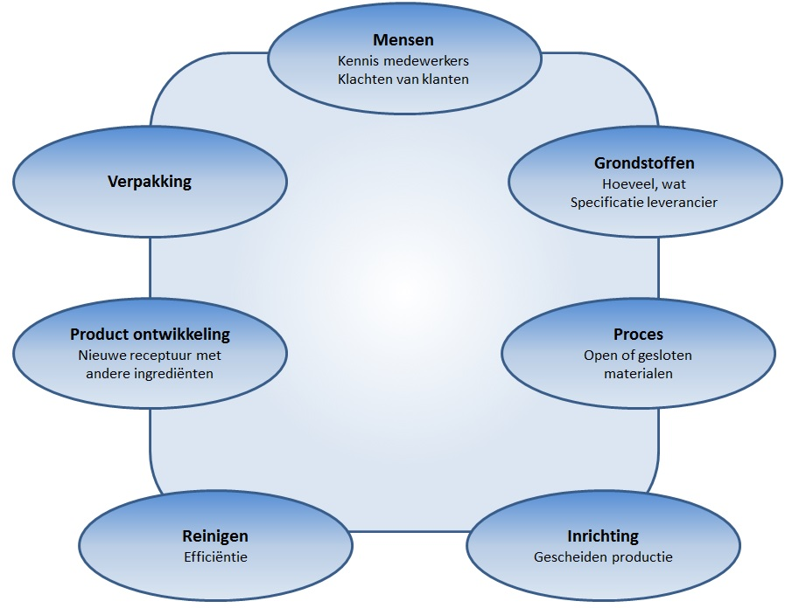
Binnen de productie zijn zeven verschillende aandachtsgebieden aan te wijzen waarvoor beheersmaatregelen moeten worden opgesteld. In onderstaande figuur zijn deze gebieden weergegeven.

Figuur 1: Aandachtsgebieden bij opzet van het allergenen management.

Bij elke verandering in productie of procesvoering moet voor elk aandachtsgebied nagegaan worden wat er gewijzigd is en erop gereageerd worden. Onderstaand volgt een korte uitleg per aandachtsgebied:

- Mensen (werknemers, bezoekers, onderhoudspersoneel, consumenten, etc.):
  - Personeel moet bekend zijn met de problemen die er zijn bij het werken met allergenen.
  - Verwerken van klachten van consumenten.

- Grondstoffen/productspecificatie:
  - Is allergeen aanwezig als (onderdeel van) ingrediënt of als additief en in welke fysieke staat?
  - Wat zijn de beheersmaatregelen tegen versleping bij de leverancier?

- Proces
  - Waar wordt een grondstof met allergeen gedoseerd?
  - Hoe wordt het gedoseerd: handmatig of automatisch?
  - Is het een gesloten of open proces?
  - Wordt er gebruik gemaakt van dedicated materialen?
  - Rework kan mogelijk allergenen introduceren. Het moet daarom behandeld worden als grondstof (zie onder ‘grondstoffen’).

- Productielocatie/inrichting:
  - Aandacht voor opslagruimte van grondstoffen.
  - Productieprocessen in gescheiden ruimtes beperkt versleping.

- Reiniging en ongediertebestrijding:
  - Standaardreiniging (perslucht) is veelal niet toegespitst op het beheersen van versleping, water daarentegen wel. Hierbij moet wel rekening gehouden worden met microbiologische risico’s.
  - Ongediertebestrijding (zoals pindakaas in muizenvallen) kan ook vallen onder verslepingsrisico’s.

- Verpakking:
  - In de gebruikte materialen en hulpstoffen (tijdens het verpakken) kunnen ook allergenen aanwezig zijn. Denk hierbij aan allergenen die als dragermateriaal voor het additief (in het voedselcontactmateriaal) zijn gebruikt of gluten die gebruikt zijn als losstoffen (scheidingsmateriaal) en daarmee nog aan het voedselcontactmateriaal kunnen zitten. Vraag een specificatie bij de verpakkingsleverancier.

- Productontwikkeling:
  - Wijzigingen in een productassortiment kan (onverwachts) gevolgen voor het allergenen management hebben (voor andere producten).
  - Voor herformulering van bestaande recepten kan het wenselijk zijn dit nadrukkelijk op het etiket te vermelden.
  - Ook tijdens het testen van een nieuw productieproces of product kunnen (andere) allergenen voorkomen in de productieruimte.

Risicocommunicatie; wanneer overgaan op aanvullende etikettering?

Indien versleping van allergenen niet voorkomen kan worden moet bekeken worden of aanvullende etikettering noodzakelijk is.

Hoe moet bepaald worden of aanvullende etikettering nodig is?
Allereerst moet een risicoanalyse uitgevoerd worden om te bepalen wat het gevaar voor de consument is. Hierbij wordt de kans op versleping afgezet tegen de ernst van het mogelijke gezondheidseffect.

Belangrijke vragen hierbij zijn:
- Welke allergenen worden in mijn bedrijf verwerkt?
- Hoeveel van dat allergeen wordt verwerkt (hoe meer verwerkt wordt hoe groter de kans op versleping);
- In welke vorm (poeder/vloeibaar) wordt het allergeen verwerkt? Poeder versleept gemakkelijker. Ook moet meegewogen worden hoe homogeen het allergeen verdeeld wordt;
- Wat is de mate van allergeniciteit? Hele noten of stukjes heeft een hoger risico voor een patiënt dan geraffineerde olie;
- Is het product voor een bepaalde doelgroep bedoeld, zoals baby’s en kinderen (al is van kinderen bekend dat ze soms over een (melk)allergie heen kunnen groeien) of zij die vanwege een dieet of andere reden een bepaalde beperking in hun keuzes hebben?
- Is er sprake van herformulering van bestaande recepten?
Afhankelijk van het antwoord kan een specifieke uiting nodig zijn op de verpakking, denk aan ‘bevat allergeen x’, ‘nieuwe receptuur’ e.d.

Eén van de belangrijkste aspecten uit de risicoanalyse is de vraag; ‘hoeveel van het versleepte allergeen is (gemiddeld) aanwezig in het product (is er sprake van homogene versleping)?’ De kans op een allergische reactie wordt namelijk bepaald door de mate waarin de consument wordt blootgesteld aan een allergeen.

Gebruik Vital systematiek?
Er zijn geen officiële drempelwaarden waarboven standaard (lees wettelijk) over gegaan (moet) word(t)en tot etikettering van allergenen, die als gevolg van versleping aanwezig zijn. Echter kan wel gebruik gemaakt worden van de systematiek, bekend als Vital om te bepalen of aanvullende etikettering noodzakelijk is. Vital hanteert referentiedoses (per consumptiemoment) voor bepaalde allergenen. Indien (er een gerede kans is dat) de hoeveelheid allergeen onder deze dosis blijft, wordt niet gekozen voor de aanvullende waarschuwing. Uit onderzoek blijkt namelijk dat 95-99% van de consumenten met een allergie voor het betreffende allergeen geen allergische reactie krijgt bij die vastgestelde dosis.

De FNLI adviseert bedrijven gebruik te maken van de Vital systematiek zodat de allergische consument door een geharmoniseerde aanpak bij versleping op de beste manier wordt geïnformeerd. In de nabije toekomst ziet de FNLI nog wel de volgende verbeterpunten waarover ze met de betrokkenen in Den Haag en Brussel in discussie is:
- Enkele in de EU erkende allergenen kennen nog geen Vital referentiedoses.
- Geen enkele systematiek kan rekening houden met piekbesmettingen (deze zijn op batchniveau onmogelijk afdoende statistisch verantwoord te analyseren).
- De FNLI ziet graag dat de handhavingsinstanties en beleidsmakers in Nederland en in de rest van de EU de aanpak ook officieel erkennen. Enkele landen in de EU kennen nu al wel een onofficieel promotiebeleid tot bovenstaande Vital aanpak, zoals Duitsland en Frankrijk.

Hoe aanvullend te etiketteren?
Indien er een risico bestaat als gevolg van de mogelijke aanwezigheid van een allergeen door versleping moet de consument hierover geïnformeerd worden. Producenten zijn zelf verantwoordelijk voor het wel of niet over gaan tot vermelding van een waarschuwing. Zij besluiten zelf of consumenten bewust worden uitgesloten van consumptie bij het vermelden van de aanwezigheid van een allergeen als gevolg van versleping. Of nu wel of niet wordt overgegaan op vermelding van de waarschuwing: “kan…naam van allergeen…bevatten”, de overwegingen moeten zijn onderbouwd met een risicoanalyse als onderdeel daarvan .

Naast het etiket zijn er ook andere mogelijkheden tot voorlichting. Er kan gebruik gemaakt worden van websites, informatiefolders en informatieverstrekking via consumentenservices. Alternatieve routes zijn vooral zeer geschikt voor een nadere toelichting op het gevoerde allergenenbeleid. Uiteraard dient de informatie van de verschillende aspecten consistent te zijn.

In de praktijk: beslisboom
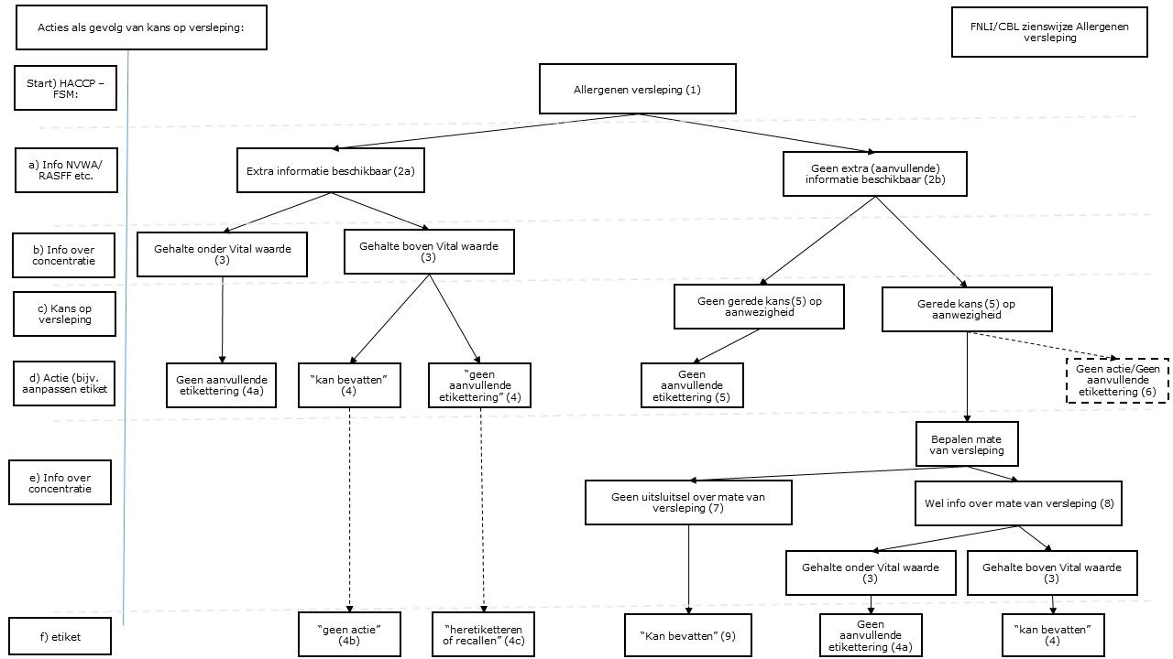
Gebruik onderstaande beslisboom om te bepalen welke mogelijke beheersmaatregelen genomen moeten worden.

Toelichting beslisboom
Hieronder volgt een stapsgewijze uitleg van de activiteiten die worden ondernomen bij het bepalen van mogelijke beheersmaatregelen in vredestijd en apart in crisistijd, bij melding over (aanvullende) versleping. Elke voetnoot in de beslisboom correspondeert met een actie of overweging.

- Uit de risicoanalyse moet blijken of versleping heeft plaatsgevonden of kan plaatsvinden. Bedrijven hebben een risicoanalyse waarin voldoende aandacht moet zijn besteed aan het (waar mogelijk) beperken van versleping van allergenen.

- Aan de hand van de volgende twee scenario’s (crisistijd of vredestijd) moet bepaald worden of aanvullende beheersmaatregelen nodig zijn:
  - aanvullende informatie komt beschikbaar (linkerkant van de beslisboom, correspondeert met een crisis/incident) of,
  - niet vóórkomen of uitgesloten kan worden (zoals versleping tijdens productie), zie rechterkant van de beslisboom, vredestijd, waarbij de risico- beoordeling en management stappen nogmaals worden doorgenomen om te bepalen of (bestaande) maatregelen correct zijn.

- Informatie over gehaltes versleping
  - Extra informatie afkomstig van de NVWA (en/of RASFF melding) of van de leverancier dat grondstof y bevat x mg allergeen/kg grondstof y of,
  - Er is geen aanvullende informatie beschikbaar, echter kan versleping niet worden uitgesloten (zie ook voetnoot 5).

De FNLI adviseert haar leden de Vital referentiedoses te hanteren in de bepaling of vervolgacties ondernomen moeten worden. Dat heeft de volgende redenen:
- Risicobeoordeling kan enkel worden uitgevoerd met bekende normen.
- Deze normen worden ook in landen om ons heen gebruikt en geadviseerd zodat Europese consumenten overal dezelfde mate van veiligheid genieten.

- Alleen indien een (eind)product een gehalte van een allergeen bevat boven de Vital referentiedoses dient de consument hierover geïnformeerd te worden. Dit betreft echter vrijwillige informatie (zie artikel 36 van het FIC Verordening (EG) 1169/2011). Dat houdt in dat de consument geïnformeerd wordt over de (mogelijke) aanwezigheid van het bewuste allergeen.
  - Is het gehalte onder de Vital referentiedosis in het eindproduct dan is er geen verdere actie meer nodig. De producent heeft volgens de ALV (Verordening (EG) 178/2002) bepaald dat er geen risico is voor de volksgezondheid, waarbij in de risicobeoordeling gebruik is gemaakt van het beschikbare normkader.
  - Is het gehalte echter boven de Vital referentiedosis in het eindproduct, maar kent de verpakking reeds een waarschuwing over mogelijke aanwezigheid is geen aanvullende actie nodig.
  - Is de aanwezigheid een gevolg van een batchgewijze versleping en boven de Vital referentiedosis, en kent de verpakking nog geen waarschuwing over mogelijke aanwezigheid, dan dient het product teruggehaald te worden. Het product kan alleen opnieuw op de markt gebracht worden indien het wordt geheretiketteerd.
Er is geen sprake van actief gebruik van het bewuste bestanddeel en het bestanddeel is dan ook geen ingrediënt volgens de definitie van artikel 2 van diezelfde EU verordening.

- Een kwalitatieve beoordeling heeft uitsluitsel gegeven dat er kans is op versleping. Of er sprake is van wel of niet een gerede kans op aanwezigheid van het allergeen is vervolgens voor elk bedrijf verschillend en is bijvoorbeeld afhankelijk van het soort allergeen (mate van allergeniciteit), soort eindproduct, beoogde doelgroep etc. Bedrijven moeten hier hun eigen overwegingen gebruiken.

Een bedrijf zal geen verdere acties ondernemen indien de mate van versleping te verwaarlozen is, of indien het gehalte in het eindproduct bij voorbaat al is te verwaarlozen.

- Op basis van artikel 36 van het FIC kan een producent stellen dat zij, ook al is er een gerede kans op aanwezigheid, geen verplichting heeft tot aanvullende beheersmaatregelen. Let wel, dit is niet conform het advies van de FNLI en het CBL.

- De producent heeft na de kwalitatieve analyse geen kwantitatieve bepaling kunnen doen of heeft geen informatie om de mate van versleping vast te kunnen stellen. Bijvoorbeeld als:
  - piekbesmetting niet kan worden uitgesloten (in de productieketen) of,
  - de productiebatch te klein is om een statistisch verantwoorde bepaling te doen om de mate van versleping vast te stellen of,
  - een gevalideerde analysemethode ontbreekt.

- In het geval wel uitsluitsel is te geven over de mate van versleping, daar waar sprake is van een homogene versleping van het allergeen, kan vervolgens bepaald worden of de versleping geleid heeft tot de aanwezigheid van het desbetreffende allergeen boven de eerder ook gehanteerde Vital waarde (vervolg van de beslisboom is gelijk onder 3).

- De kwalitatieve bepaling van aanwezigheid is niet in gehaltes om te zetten en dus is het advies van de FNLI de consument te informeren over de mogelijke aanwezigheid door “kan …naam van allergeen…bevatten” te vermelden.

Bijlage I FNLI standpunt beheersing versleping allergenen en risicocommunicatie

De FNLI pleit voor actief gebruik FNLI handleiding: “beheersing van het risico op versleping van allergenen”

Deze FNLI handleiding kan als hulpmiddel voor de beheersing van de versleping van allergenen gebruikt worden en heeft tevens tot doel om te bepalen of aanvullende etikettering nodig is, zodat rekening is gehouden met (mogelijke) versleping van allergenen.

Wat is versleping van allergenen?
Allergenen zijn bestanddelen die een allergische reactie kunnen veroorzaken. Met “versleping van allergenen” wordt bedoeld de onbedoelde en onvermijdbare vermenging van zeer kleine hoeveelheden allergenen met de gebruikte grondstoffen. Versleping vindt bijvoorbeeld plaats als verschillende producten op één en dezelfde productielijn gemaakt worden. Volledige verwijdering van allergenen is soms niet mogelijk.

Samenvatting: hoe moeten bedrijven omgaan met versleping van allergenen?
- Bedrijven dienen zorg te dragen dat versleping zo veel mogelijk wordt voorkomen door passende beheersmaatregelen te nemen, zie hiervoor ook de FNLI handleiding.
- Indien versleping niet kan worden uitgesloten dient door middel van de Vital systematiek bepaald te worden of aanvullende risicocommunicatie (zogenaamde may contain vermeldingen: “kan…naam allergeen…bevatten”) noodzakelijk is.
- Bij het gebruik van de Vital systematiek moet gebruik gemaakt worden van de Vital referentiewaardes.
- Indien sprake is van bewezen versleping, de NVWA van mening is dat er sprake is van een ontoelaatbaar risico (overschrijding referentiewaardes van Bureau Risicobeoordeling & Onderzoeksprogrammering (BuRO)) en het product geen aanvullende risicoboodschap bevat, is het advies om het product van de markt te halen (zoals bepaald onder punt 2).

FNLI pleit voor Europese referentiewaardes
De NVWA is de enige handhaver in de EU die zich actief heeft uitgesproken over het gebruik van referentiewaardes in de bepaling van of er wel of geen risico is bij versleping van allergenen. Daartoe gebruikt zij waardes (van BuRO) die afwijken van de Vital waardes. Het is onwenselijk dat er in verschillende landen verschillende waardes worden gehanteerd. Een Europese nultolerantie voor versleping is absoluut onwenselijk. De FNLI pleit daarom voor geharmoniseerde Europese referentiewaardes die gebruikt kunnen worden bij de risicobepaling. In de tussentijd adviseert de FNLI de BuRO waardes (enkel) te gebruiken in geval van een bewezen versleping (oftewel achteraf indien reeds sprake is van een risico voor de consument).

De FNLI vindt het zeer belangrijk dat het FNLI-advies tot gebruik FNLI handleiding en Vital systematiek of een vergelijkbare aanpak, breed wordt geïmplementeerd door alle producenten. Het doel is dat alle producten dezelfde risicoboodschap dragen onder dezelfde voorwaarden.

Zie artikel 36 van Verordening (EU) Nr. 1169/2011 van het Europees Parlement en de Raad van 25 oktober 2011 betreffende de verstrekking van voedselinformatie aan consumenten.
2 Verordening (EU) Nr. 1169/2011 van het Europees Parlement en de Raad van 25 oktober 2011 betreffende de verstrekking van voedselinformatie aan consumenten. In bijlage II van deze Verordening staan de ingrediënten die door de EU zijn aangemerkt als allergeen. Ook zijn de ingrediënten vermeld die zijn vrijgesteld van een allergeenvermelding.
De FNLI handleiding etikettering allergenen is op te vragen bij FNLI secretariaat.
De FNLI handleiding etikettering allergenen is op te vragen bij FNLI secretariaat.
Zie de website van de EFSA http://www.efsa.europa.eu/en/press/news/141126.
http://allergenbureau.net/vital/
Allergen Bureau: http://allergenbureau.net/food-allergens/food-allergen-faqs/#Q6
www.bvl.bund.de/SharedDocs/Downloads/01_Lebensmittel/ALS_ALTS/ALTS_Beschluesse_74_Arbeitstagung_Dez_2014.pdf?__blob=publicationFile&v=2#page=7
https://www.anses.fr/fr/system/files/NUT2015sa0068.pdf
De aanwezigheid van een allergeen is bij een correct voedselveiligheidsbeleid onbedoeld en soms onvermijdbaar en dan dus geen ingrediënt.

